教科版小学科学六上4.3《 电和磁》教案
课题 | 电和磁 | 单元 | 四单元 | 学科 | 科学 | 年级 | 六年级
教材分析 | 本课是六年级上册《能量》单元的第3课。教科书以电磁学开创性事件——丹麦科学家奥斯特发现电生磁的现象引入研究的主题，通过观察现象、推测原因、实验探究、解释应用，建立起电与磁之间的相互关系。  本课内容主要由三部分组成：第一部分聚焦，讲述了奥斯特发现电生磁的现象这一科学史上的重要事件，激发学生的探究欲望。第二部分探索，主要有两个活动。第一个活动：指导学生做科学家奥斯特做过的实验，通电导线使指南针偏转，经历对新现象进行分析、解释的思维过程；第二个活动：做通电线圈使指南针偏转的实验，用线圈代替直导线做电生磁实验，为理解电磁铁原理打下基础。第三部分研讨，引导学生分析观察到的现象，从多个角度来思考指南针偏转的原因，运用推理做出解释。
学情分析 | 在前两课的学习中，学生已经对身边的各种能量有了一定的认识。在这些能量中，电和磁与我们的生活密切相关，是本单元重点学习的能量形式。在本课之前，学生已经研究过简单的磁现象，知道磁铁的磁性能让磁针发生偏转；学生也已经学过简单电路的连接方法，只需稍做复习回顾，在重演奥斯特实验过程中就基本不会有操作上的问题。学生能够依据现象和推理做出合理的解释，从而得出“电生磁”的探究结论。
教学目标 | 科学知识目标  知道电可以转换成磁。  科学探究目标  1.模仿做通电直导线和通电线圈使指南针偏转的实验，能够通过分析建立解释。  2.能够运用通电线圈能使指南针偏转明显的性质，检测废电池是否有电。  科学态度目标  1.体验科学史上发现电产生磁的过程，意识到细致观察、善于思考的重要性。  2.理解科学探究过程中合理进行推测、严谨开展实验、有根据地得出结论的必要性。  科学、技术、社会与环境目标  1.意识到科学技术可以推动社会发展、改变人类生活。  2.在检测废电池活动中体会重复使用、节约能源的意义。
重点 | 重点：知道通电后的导线能使指南针发生偏转，即电流可以产生磁性。
难点 | 难点：对通电导线使指南针发生偏转的现象通过分析做出解释。
教学准备 | 为学生准备：电池、电池盒、小灯泡、开关、短导线、长导线、小灯座、指南针。  教师准备：废旧电池、教学课件。

教学过程
教学  环节 | 教师活动 | 学生活动 | 设计意图
新课  聚焦 | 1.导入：(教学提示：出示小灯泡、电池盒、开关、导线和电池。)大家回想一下以前学过的知识，如何能点亮小灯泡？(预设：用导线将小灯泡、电池和开关连起来，再闭合开关，小灯泡就亮了。)  2.提问：(教学提示：出示指南针。)如何在不触碰小磁针的前提下使它偏转呢？(预设：用磁铁靠近指南针，小磁针就会发生偏转。)  3.讲解：当小磁针发生偏转时，它的周围存在有磁性的物体。  4.揭题：电和磁都是我们熟悉的能量形式，它们之间有什么联系呢？今天这节课我们就来探究“电和磁”。(板书：电和磁) | 思考  回答问题 | 设计意图:从学生学过的“点亮小灯泡”和“磁铁能让小磁针偏转”导入，再通过提问将电与接下来要学的磁相关联，能让学生更顺利地接受与他们熟悉的事物相关联的新事物。
科学探索与研讨 | 探索一：用通电导线靠近指南针，观察导线是否会产生磁性  - 活动：出示资料，引导学生仔细阅读。  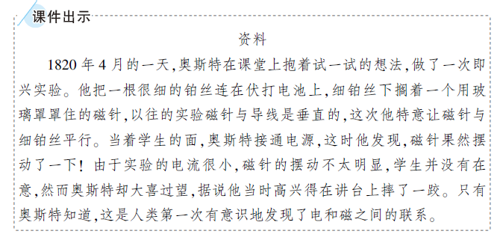  2.过渡：让我们今天一起当一回奥斯特先生当年的学生，来重上一次奥斯特先生的课吧！  3.布置任务：指导学生分组实验，完成实验帮助卡。  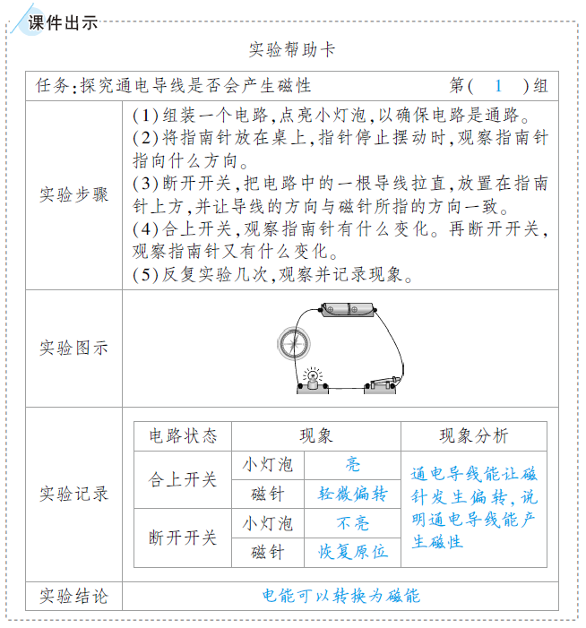  4.交流：指导学生组内讨论。  组内研讨帮助卡  主持人：磁针发生偏转与什么有关？为什么？  学生1：与电流有关，因为通电时磁针才偏转。  主持人：分析奥斯特实验，你们有什么发现？  学生2：导线不通电时磁针不偏转，通电时磁针发生偏转，说明通电导线能产生磁性。  主持人汇总大家的发言。  5.研讨汇报。  集体汇报帮助卡  主持人：请各小组代表依次汇报你们组的发现。  小组1：我们发现通电导线能让磁针发生偏转，说明通电导线能产生磁性。  主持人：其他小组对小组1的汇报内容有疑问或补充吗？  小组2：我们有补充。我们发现通电导线离磁针的远近不同，磁针的偏转角度大小不同。  主持人：谢谢大家的发言，汇报活动结束。  6.小结：通电导线能产生磁性。  探索二：用通电线圈靠近指南针，重演奥斯特实验  1.过渡：在刚才的实验中，合上开关后，指针只是轻微偏转，怎样才能使磁针偏转的角度更大呢？(预设：增大电流；增加导线根数。)  2.演示：去掉小灯泡，在电路短路的情况下重做奥斯特实验，引导学生仔细观察现象并完成实验帮助卡。(教学提示：提醒学生当电路短路时，电流很强，电池会很快发热，所以开关只能短暂接通一下，马上断开。)  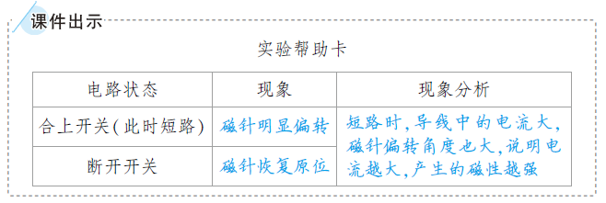  3.布置任务：指导学生做一个线圈，利用通电线圈重演奥斯特实验并完成实验帮助卡。  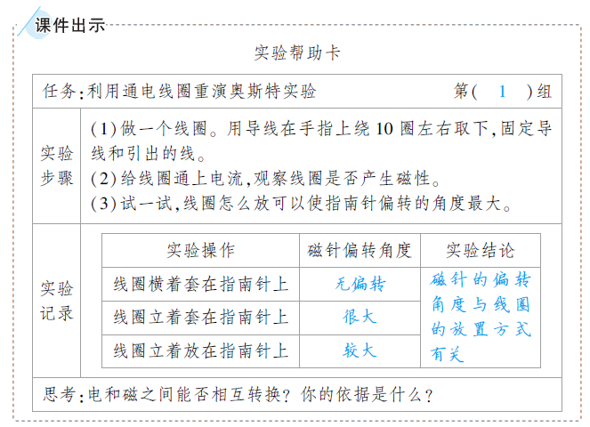  4.交流：指导学生组内讨论。  组内研讨帮助卡  主持人：以上探索实验中，什么情况下磁针偏转的角度大？  学生1：导线中的电流大，磁针偏转的角度就大。  主持人：在利用通电线圈重演奥斯特实验时，你们观察到了什么现象？  学生2：线圈的放置方式不同，磁针偏转的角度不同，线圈立着套在指南针上时，磁针的偏转角度最大。  主持人：电和磁之间能否相互转换？你们的依据是什么？  学生3：电和磁之间能相互转换，我的依据是导线通电时，磁针会偏转，说明电可以产生磁，即电能可以转换为磁能。  主持人汇总大家的发言。  5.小结：电能产生磁，电流越大，产生的磁性越强。通电线圈立着套在指南针上时，磁针偏转的角度最大。 | 讨论汇报  做实验 | 【设计意图】通过重演科学家奥斯特发现电能生磁的实验，再经过小组研讨，得出电和磁之间的关系，从而使学生体验到科学发现的重要价值。
拓展 | 1.提问：(教学提示：出示一块废电池。)用完了的废电池是不是一点电都没有了呢？能用我们的线圈和指南针检测一下吗？  2.拓展：指导学生研讨检测的思路并进行检测。(预设：用废电池给导线供电，若导线能使磁针偏转，说明废电池里还有电；若导线不能使磁针偏转，说明废电池里没有电。) |  | 设计意图：将所学知识延伸到实际应用，让学生体验到学以致用的乐趣。
课堂  小结 | 今天这节课，我们学习了电和磁，知道了电可以转换成磁。我们知道了用通电线圈能使指南针偏转明显的性质，还可以用来检测废电池是否带电。
板书 | 4.3 电和磁  电流可以产生磁性：电能―→磁能  电流越大，产生的磁性越强  磁针可以检测微弱的电流
教学  反思 | 本课通过探究“电生磁”，让学生体验一回科学家发现自然规律的过程，所以，课堂上将大量的时间留给学生，让他们像科学家一样去探索，去发现，去思考。当学生通过实验，发现了电能够产生磁，但这种现象不是很明显时，先通过演示实验，改变电路的连接方式即让电路短路以增强电流，引导学生观察磁针偏转角度的变化，从而发现电流越大产生的磁性越强；再指导学生实验，将导线绕成线圈来增强电流，并研究线圈的放置方式对磁针的偏转角度的影响，从而发现线圈立着套在指南针上时，磁针的偏转角度最大。这些过程让学生经历了一个完整的科学探究过程，也为后续电磁铁的教学奠定了基础。

